Polismyndigheten i Stockholms län Grannsamverkan i Farsta
Söderorts polismästardistrikt Månadsbrev februari
Farsta närpolisområde

Hej, här kommer februari månads infoblad. Aktuell info i Farsta närpolisområde för perioden:februari2012
Totalt 41 inbrott och inbrotts försök (13 st 2011)
Farsta 2 Gubbängen 1 Högdalen 5 Farsta Strand 1 Svedmyra 7 Örby 2
Larsboda 1 Hökarängen 8 Hagsätra 3
Runsätraäng 0 Tallkrogen 7
Sköndal 2 Bandhagen 1
Fagersjö 0 Rågsved 1
Hökarängen 3 Högdalen 0
Tallkrogen 1 Hagsätra 3
Gubbängen 3

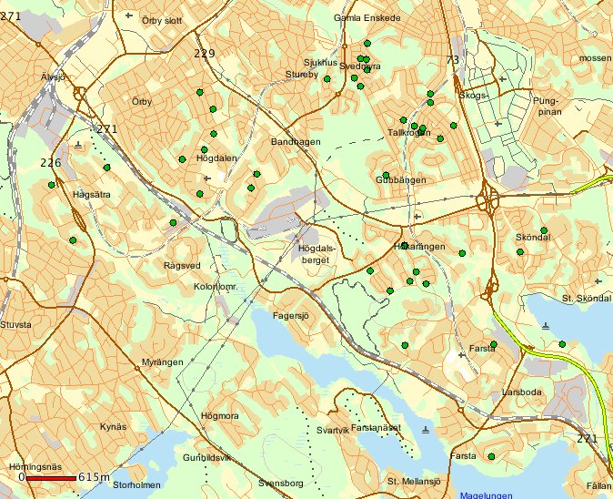

Hej allesammans! Februaris månads information kommer lite sent, anledningen till det är att vi hade sportlovsledigt förra veckan.

Det har varit fortsatt mycket inbrott i vårt område, trots att vi har haft extra insatser riktade mot att förhindra inbrott. De flesta inbrotten sker dagtid och de har skett genom att fönster blivit uppbrutna och en del inbrott har skett via altan/balkongdörrar. Särskilt utsatta områden har varit Hökarängen, Tallkrogen och Svedmyra, senare delen av månaden var även Högdalen drabbat av fem inbrott och försök.

Mars månad har inletts med en kraftig minskning jämfört med februari. Mellan 1-5 februari hade det skett 11 inbrott, och mellan 1-5 mars har det skett 2 inbrott. Hoppas trenden håller i sig.

Vid ett tillfälle har en alert granne med största sannolikhet förhindrat ett inbrott. Kvinnan såg obehöriga inne på grannens tomt och hon gick ut och förde väsen och gjorde klart för inbrottstjuvarna att de var iakttagna och tjuvarna valde att lämna platsen.

Vid ett annat exempel reagerade en granne på att två män gick in och ut på tomter bärandes på en sten. Grannen gick ut och hörde glaskross från en grannes fastighet varpå han ringde polisen. Grannen observerade på håll tills polisen kom fram och kunde gripa gärningsmännen.

Ljudande larm som gått igång när fönsterrutor har krossat har troligen gjort att tjuvarna skrämts iväg vid två inbrottsförsök.

Stegar och annat som kan användas för att klättra på för att nå fönster på andra våningen bör om möjligt låsas fast. Många tjuvar är medvetna om att larm i vissa fall bara installeras på nedervåningen och väljer att bryta sig in på övervåningen istället.

Vi har sagt detta tidigare men det tål att upprepas, är ni hemma och det ringer på dörren, ge er till känna genom att tex gå fram till dörren och ropa ”hallå”. Det händer, inte ofta men ibland, att tjuvarna inte väntar speciellt länge sedan de ringt på en dörr innan de börjar att bryta på den.

Lås de lås som finns monterade i dörren när ni lämnar bostaden och ha även dörren låst när ni är hemma.

VIKTIGT! Tveka inte att ringa direkt till polisen då du fattar misstanke om pågående brott, vi behöver er hjälp.

Tips kan lämnas på telefonnummer 114 14 och vid pågående brott ring 112.

Utbildningstillfällen för kontaktombud i vår är 15/3 och 19/4 kl 18.00 här på polisstationen. Vet ni någon som behöver gå eller tänker starta ny Grannsamverkan, be dem kontakta oss.

Boka redan nu in den 3 maj 2012 för då kommer vi att bjuda in alla huvudkontakt- och kontaktombud till en träff. Inbjudan och program kommer senare.

Har ni problem med klottring i ert område kan ni ringa 08-651 0000, det är Stockholms stads felanmälan dit man även kan ringa om trasiga gatlyktor, skrotbilar, brunnslock mm.

”Ring alltid 112 om ni bevittnar pågående brottslighet!”
”11414 när ni vill lämna tips eller göra en anmälan som inte är av akut karaktär.”

Och/eller vid lämplig tidpunkt, prata med ditt områdes kontaktperson för grannsamverkan som sen kan förmedla tips som ej är av akut karaktär till polisen.

Hälsningar

Britt-Marie Kornsäter
Inspektör/samverkansansvarig
Närpolisgruppen Farsta, tel 010-56 42133, 076-1452520
Mail britt-marie.kornsater@polisen.se

Peter Aasa
Inspektör/samverkansansvarig
Närpolisen Farsta, tel 010-56 42133, 0730-636574
Mail peter.aasa@polisen.se

Farsta 2012-03-06

